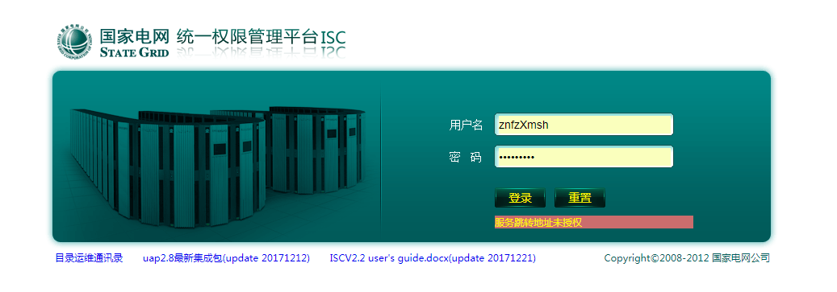

上面是一种常见的错误，因为该项目没有被授权isc服务所导致。

解决过程：

1. https://sgcc.isc.com:22011/isc_mp/进入 isc页面

2. 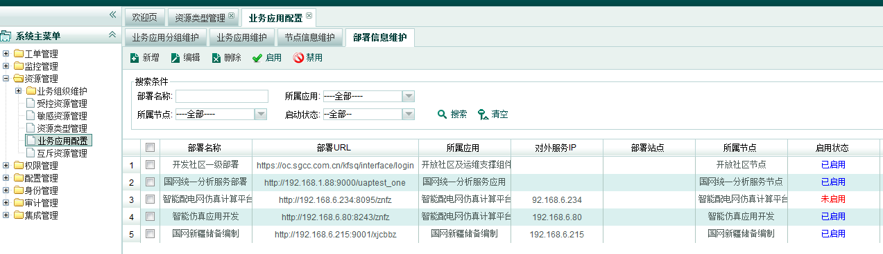

可以新增一个isc部署来解决以上问题，但我们一般修改现有的部署即可。

选中智能仿真应用开发，点击编辑进入下面的页面

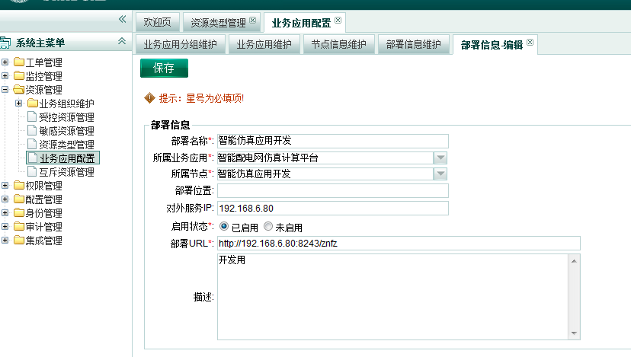

修改下面的Ip和端口即可，ip需要修改2处，端口只需要修改部署URL那一处，修改成你服务的ip和端口号，修改后保存。这时候你可以看到这个部署的所属结点是智能仿真应用开发，那么你也需要去修改这个结点里面的ip和端口。进入节点信息维护界面，编辑智能仿真应用开发结点，如下图：

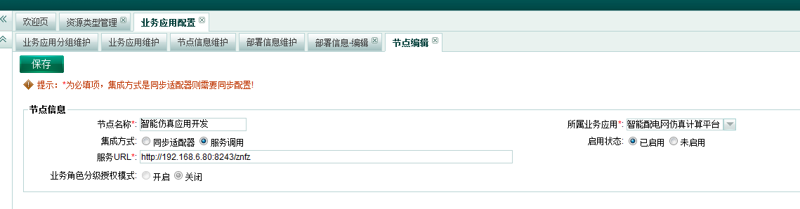

修改成服务所在的ip和端口即可，修改后保存。到登入页面直接登入就行了，不需要重启项目。

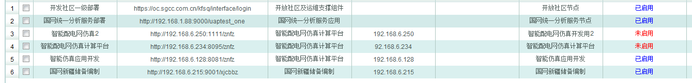

3和5互切。